Что рисовать с детьми 2-3 лет

Условия рисования
Первое обязательное условие – маленькая мотивирующая история.
Жила-поживала машинка (игрушка-зверюшка, куколка…). Однажды захотелось ей погулять. Вышла на улицу из гаража (дома, норки…), а везде болото. Давай нарисуем ей дорожку?
Второе обязательное условие – обыгрывание нарисованного. Обыгрывать можно только высохшие рисунки. Сушите их феном, если малыш не боится его "жужжания".
Время занятия обычное: 10 минут. Как в детском саду. Примерно через это время Мишенька говорит: "Я устал". Встаёт и уходит. Заставлять работать дополнительно малыша этого возраста бесполезно. Так что всё планируемое на занятии стремимся уложить минут в 10.

Темы для рисования
Сразу уточняем: предполагается работа совместная. Что-то мы уже нарисовали, что-то только планируется.
Полезно иногда давать свободное рисование. краски не в баночках, а на палитре. Так минимизируем потери, потому что краски будут перемешаны и станут оттенками приятного болотного цвета. Свободу не ограничивать в пределах листа (лучше большого). Обязательно обсудить итоги творчества, даже если это большая клякса. Для взрослого клякса, а малыш видит целую историю.
И ещё правило для желающих сразу идеала. Всё начинается с одного неуверенного с поддержкой шага
1. Дорожки вертикальные.
Кисть широкая (чтобы маленькая машинка проехала). Краски одного или всех основных цветов. Рисуя комментируем: "Дорожка (цвет) начинается вверху и бежит вниз".
2. Дорожки горизонтальные.
Аналогично вертикальным. Ездить может машинка, передвигаться любая мелкая игрушка-зверушка. Благодаря разным вариантам обыгрывания, можно дорожки рисовать много раз, разного цвета, ширины, протяжённости. Только не подряд, а чередуя с другими рисунками. Чтобы не надоело.
3. Волнистая дорожка.
Не уверена, что получится, но попробуем нарисовать.
4. Лето.
Солнце (круг), трава (вертикальные линии внизу листа), ягоды, цветы (разного цвета примакиванием или тычками). Рисование линий-травинок: ставим точку, ребёнок из неё ведёт линию вниз.
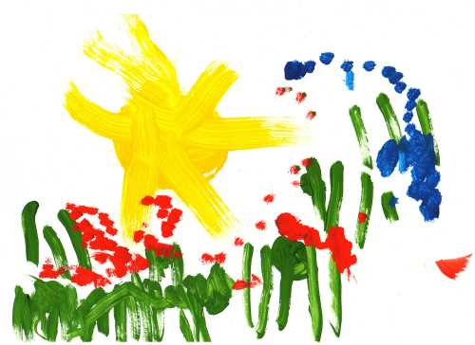
5. Праздник.
Цветные шарики. Круги и овалы разного цвета. Фломастером дорисовать ниточки.
6. Дождик.
Тема: небо-земля (верх-низ). Сперва смотрим за окно (мы - со второго этажа). Где там небо вверху, а цветы внизу.
Рисунок: на небе туча (горизонтальные линии), на земле цветы (кружки разного цвета). Из тучки капают капельки-дождинки на землю, чтобы цветочки (разноцветные округлые формы) водички попили. Вариант: на земле лужицы. Много капелек накапало. Пойдём по лужам ходить.
Если ворс на кисточке мягкий, дождинки рисуем примакиванием. У нас кисточка щетинка из хозяйственного магазина. Она выдерживает Мишенькины тычки. Рисуя тычками, малыши сосредотачивают дождинки (цветы, ягоды...) обычно в одном месте. Полезно показывать пустое пространство на рисунке и говорить: "А здесь дождик ещё не прошёл".
5. Сказки. «Колобок».
Рисуем колобка с ручками (считаем пальчики), глазками, ротиком в верхнем левом углу листа. (Вообще всё нарисованное считаем). От него дорожка с последовательно повстречавшимися зверями.
Зверей рисуем схематично, только головы: заяц – круг с длинными ушками, волк – круг с зубастой пастью, медведь – овал, приплюснутый сверху-снизу, с круглыми ушками, лиса – треугольник с треугольными же ушками. Обратить внимание ребёнка на особенности зверей: ушки длинные, круглые, острые.
6. Сказки. «Теремок».
Верх листа: рисуем теремок – прямоугольник (стены), треугольник (крыша), квадрат (окно). Зверушки будут нарисованы внизу все в рядок. Рассказываем сказку и одновременно рисуем. Выглядит примерно так.
Давай нарисуем сказку про теремок? Стоит в поле теремок. У него есть стенки (вертикальные линии), пол, потолок (горизонтальные линии). И так далее.
Тут варианты: рисуем рукой ребёнка или на отдельном листе, показывая пример, как я могу (это для ребят постарше). Вариант зависит от умений малыша.

